Русский язык
Тема : Как составить деформированный текст.
Цели деятельности учителя: продолжить работу над предложением.; учить правильно строить предложения, связывать их между собой по смыслу; научить различать текст от предложения; развивать речь, мышление, память; прививать интерес к предмету; способствовать отработке умения правильно определять интонацию предложения и в зависимости от этого ставить знаки препинания.
Тип урока : ОНЗ
Планируемые результаты:
Предметные : Формулируют существенные признаки предложения: законченность мысли и интонация конца; правильно оформляют предложения ( первое слово пишется с большой буквы, в конце ставят я знаки препинания, слова пишутся раздельно; составляют текст из набора предложений; определяют существенные признаки текста.
Личностные: проявляют положительное отношение к школе и учебной деятельности, имеют представление о причинах успеха в учебе, сохраняют интерес к учебному материалу, проявляют знание основных моральных норм поведения.
Метапредметные универсальные учебные действия:
познавательные: понимают заданный вопрос, в соответствии с ним строят ответ в устной форме; классифицируют изученные факты языка по заданным основаниям(критериям)
коммуникативные: формулируют собственное мнение и позицию, строят понятные для партнёра высказывания;
регулятивные: учитывают выделенные учителем ориентиры действия в учебном материале, проговаривают вслух последовательность производимых действий, оценивают совместно с учителем и одноклассниками результат своих действий.
Методы и формы обучения: объяснительно – иллюстративный, индивидуальная, групповая , работа в паре.
Ход урока
№ | Этап урока | Деятельность учителя | Деятельность учащихся
I | Мотивация к учебной деятельности. | Проверь, дружок,  Готов ли ты начать урок?  Всё на месте, все в порядке:  Книжки, ручки и тетрадки?  Настроенье захватил?  А улыбку не забыл?  Начинается урок! Садись-ка ровненько дружок. | Ребята проверяют готовность к уроку.
II | Актуализация знаний и фиксация затруднения в пробном действии | Слайд «Учимся представлять последствия».  Интересно услышать ответы на следующие вопросы.  - Продолжи предложения.  Птицы прилетают с юга,  потому что ….  - Мухомор нельзя есть, потому что …  - Подберёзовик назвали так, потому что …  Сейчас вы будете работать в паре.  Вспомните правила работы в паре.  В нашем дневнике урока найдите задание №1.  Вам нужно установить причину данного события и объяснить свой выбор.  Карточка  Снег начал таять потому, что…  … ярко светит солнце  … повысилась температура воздуха  …наступила весна  Пальчиковая гимнастика  Физминутка  Я вам предлагаю выполнить задание №2, чтобы узнать к кому мы отправимся в гости.  Сформулируйте задание к №2  Кто же нас ждет в гостях?  Просмотр отрывка из мультфильма « Алиса в стране чудес» до слов:  - С одной стороны чего?  - И с другой стороны чего?  Ребят а правда с одной стороны чего? Как вы думаете?  Ну конечно, это гриб.  Запишите это слово.  Предложите задание.  По цепочке выполняются предложенные задания.  Как вы думаете, а гриб, о котором говорила гусеница –это мухомор или подберёзовик?  У меня есть небольшой рассказ о мухоморе, давайте с ним познакомимся.  ( открывается слайд, а все предложения разбросаны)  Ой, что же случилось? Наверное, подул сильный ветер и всё перемешал? Что же делать? Кто знает, что нужно делать?  Учитель собирает.  В тексте все предложения перепутаны и есть лишние. | Ответы детей.  Работа в парах.  - Работать должны оба.  - Один говорит другой слушает  - Возражения высказывай вежливо.  - Если не понял переспроси.  Работают в паре.  Дети выбирают причину и объясняют свой выбор.  Дети выполняют движения кистями рук под музыку.  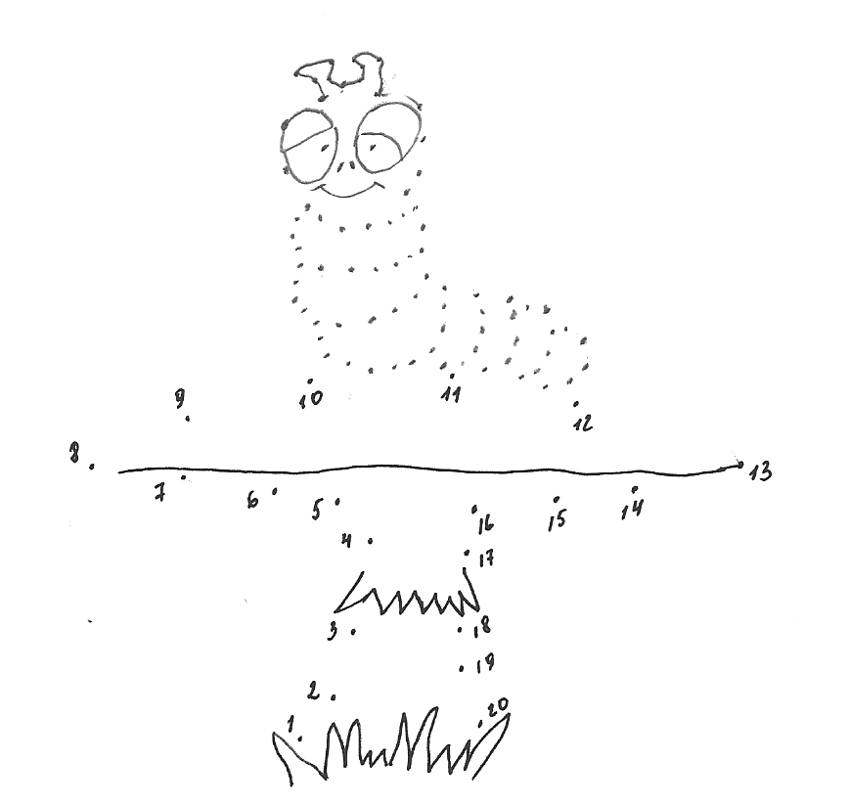  Дети соединяют цифры по порядку и обводят по точкам.  Гусеница.  Ответы детей.  Дети записывают слово.  Дети предлагают задания:  - Поставить ударение.  - отметить опасные места.  - Выполнить звуко- буквенный анализ.  Ребята выполняют задания фронтально.  Выслушиваются ответы детей.  Собрать все предложения.  Дети читают.  Ребята должны это заметить.
III  IV  V  VI  VII  VIII  IX | Постановка учебной задачи.  Построение шагов, реализации поставленной цели.  Реализация построенного проекта.  Первичное закрепление во внешней речи  Самостоятельная работа с самопроверкой по эталону.  Включение в систему знаний и повторение.  Рефлексия учебной деятельности | Какую же сегодня мы поставим задачу?  О чем наш рассказ.  Все ли предложения нам нужны?  А кто может быть помнит как в русском языке называют рассказ?  Значит цель нашей работы научиться составлять _______?  Чтобы выполнить это задание, давайте составим план действий. Что нужно сделать сначала?  Я вам предлагаю поработать в группах.  Каждая группа получает конверт, в котором есть несколько предложений, вам нужно выбрать подходящие предложения и продолжить наш рассказ.  Текст. Мухомор – самый красивый гриб. У него красная шляпка в горошек и белая ножка. Этот гиб ядовитый для людей. Зато для животных он служит лекарством.  Учитель контролирует работу групп.  Ребята напомните задание, которое вы выполняли.  Прочитайте, что у вас получилось. ( 2-3 группы)  Сравните с образцом.  Поднимите руку у кого так.  Получился ли у вас текст?  Кто понял, чем текст отличается от предложения?  Давайте составим признаки текста.  Работа с нетбуками.  Ребята, я предлагаю вам поработать самостоятельно и выполнить задания по выбору. ( на доске и на столе ученика задания по выбору)  Текст  В лесу растут подберёзовики. Они любят тепло и солнечный свет. Подберёзовик похож на берёзу. Этот гриб очень красивый.  1 уровень.  2 посказки  2 уровень.  1 подсказка  3 уровень. Нет подсказок  Расположить предложения по порядку.  Поднимите руку кто справился с заданием.  Ребята, а как вы думаете, зачем нам нужны тексты?  Назовите цель нашего урока.  Кто научился составлять текст?  Мы смогли решить задачу нашего урока.  Работа с программой Response.  - Про какие грибы мы составляли тексты?  ( а-подберёзовики и мухомор,  б) Лисички и волуны  в) сыроежки, свинухи  г) маслята, опята.  2. Я смогу отличить текст от предложения?  ( а)да, б) нет  3.Я понял, как правильно составлять текст. ( да, нет) | Собрать из предложений рассказ.  Нет.  Текст.  Цель: Научится составлять текст  - Прочитать все предложения.  - убрать , предложения , которые не подходят по смыслу.  - Поставить оставшиеся предложения в нужном порядке. ( последовательно)  Ребята объединяются в группы.  Учащиеся строят из предложений текст.  Нужно было составить текст из предложений.  Дети читают полученные тексты.  На доске появляется текс. Ребята сравнивают свою работу с образцом.  Дети поднимают руку.  Да.  Ответы детей.  Ребята, высказывают своё мнение.  - Несколько предложений.  - Все предложения связаны по смыслу.  - В тексте всегда о чем-то или о ком-то говориться.  Каждый ученик выбирает задания, которое он сможет выполнить.  Дети на нетбуках выбирают задание по выбору, и выполняют.  Проверка по эталону .  Поднимают руку.  Высказывания детей.  Научиться составлять текст.  Дети поднимают руку.  Да.

